2025中关村论坛年会留学人员创新创业论坛举办
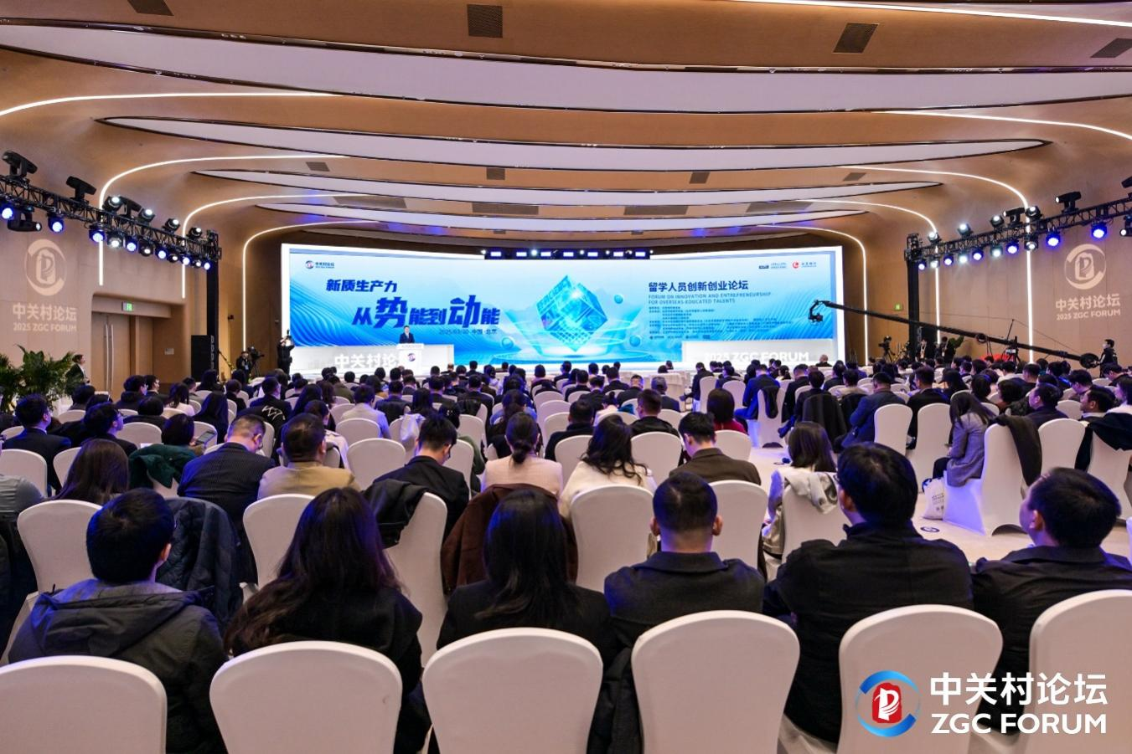
2025中关村论坛年会留学人员创新创业论坛现场

3月30日上午，2025中关村论坛年会留学人员创新创业论坛举办。本届论坛以“新质生产力：从势能到动能”为主题，由北京海外联谊会指导，北京市欧美同学会和中共北京市朝阳区委员会、北京市朝阳区人民政府联合主办，中央企业欧美同学会、中国科学院留学人员联谊会、天津市欧美同学会、河北欧美同学会共同协办。北京市人大常委会副主任、北京市欧美同学会会长闫傲霜，朝阳区委副书记、区长吴小杰出席并致辞。北京市欧美同学会秘书长、一级巡视员郭玉良主持论坛。

图说：北京市人大常委会副主任、北京市欧美同学会会长闫傲霜致辞
闫傲霜在致辞中指出，归国留学人员拥有广阔的国际视野、前沿的专业知识和丰富的创新经验，是我国科技创新与产业创新领域重要的人才库和发展新质生产力的生力军。希望广大归国留学人员牢记留学报国初心，始终与国家发展同频共振；逐梦京华，做推动科技创新与产业创新融合发展的先行者；放眼全球，做国际科技合作的实践者，整合创新要素，促进成果转化，让京华大地乘着新质生产力之势，跃动起“从势能到动能”的澎湃节拍。

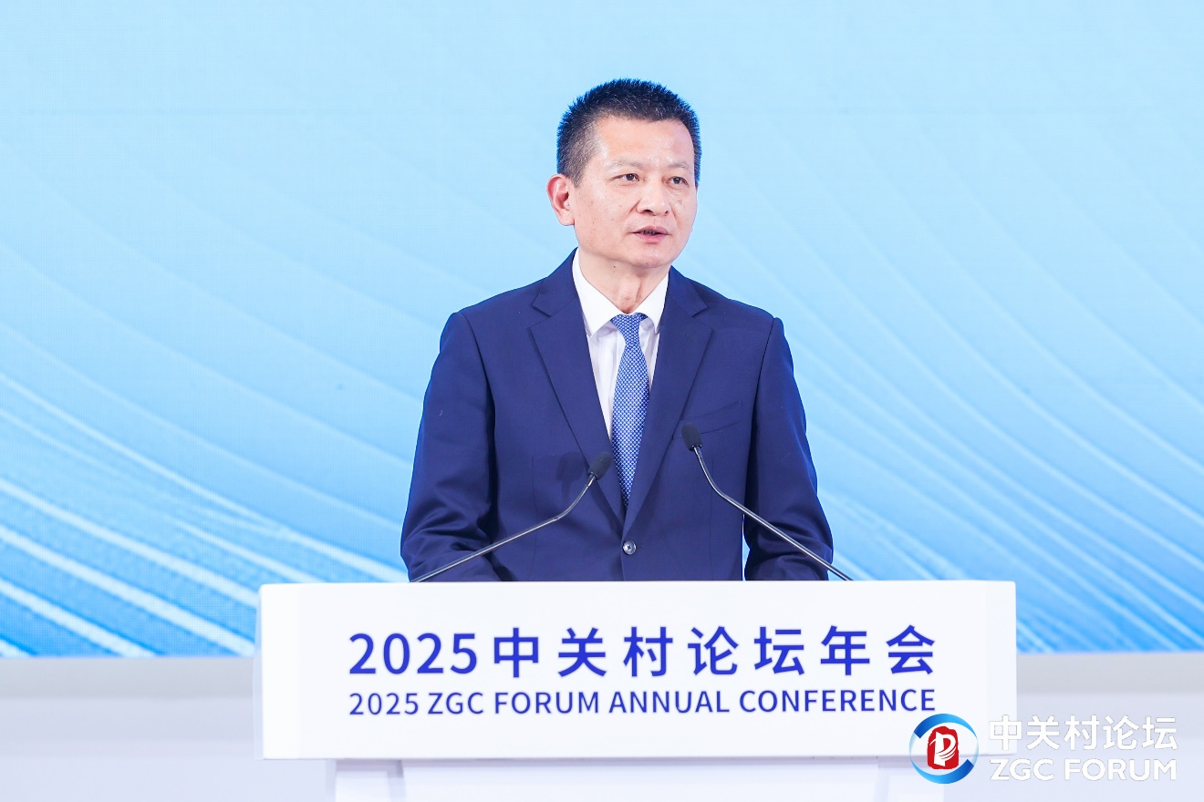
图说：朝阳区委副书记、区长吴小杰致辞
吴小杰表示，朝阳区作为首都经济强区和对外交往窗口区，紧密围绕北京国际科技创新中心建设，坚定不移实施人才强区战略，全力引才、大胆用才、倾心育才。将深度融合创新链、产业链、资金链、人才链，让留学人员创业无忧、创有所成。欢迎更多的企业家、创业者、投资人，到北京、到朝阳这片充满生机和活力的沃土，共绘科创生态新景、共谱合作共赢新篇。

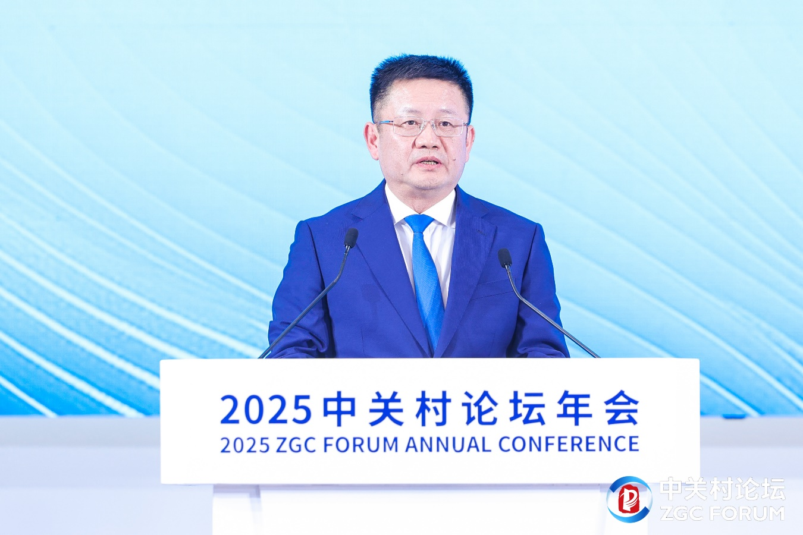
图说：北京市欧美同学会秘书长、一级巡视员郭玉良主持论坛
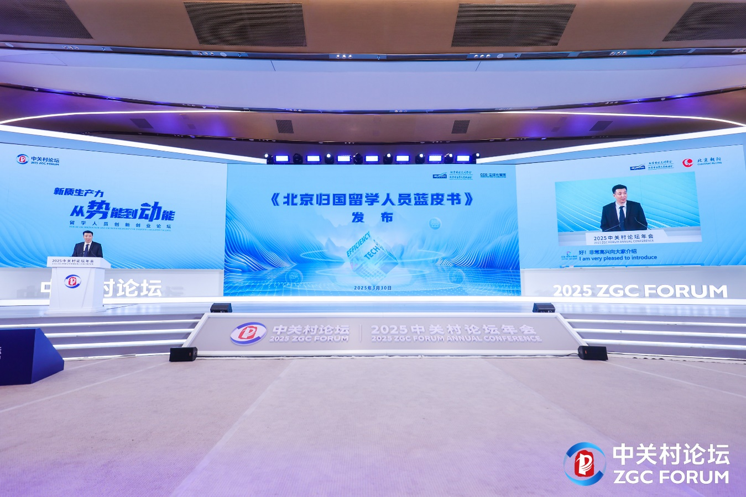
图说：北京市欧美同学会副会长、中国科学院信息工程研究所研究员贾晓启发布《北京归国留学人员蓝皮书》
论坛上，《北京归国留学人员蓝皮书》发布，并以动画短片形式展现一组特殊号码——“122-6789-7753”，勾勒北京归国留学人员群像。报告指出，北京归国留学人员选择在京创新创业，其关键因素是看好北京发展潜力和市场机遇，需求是融资和市场开拓服务，创新创业领域主要集中在人工智能等新一代信息技术领域。北京市欧美同学会将推动建设首都留学人员创新创业服务中心暨首都留学人员之家，为归国留学人员在京创业发展提供政策咨询、人才对接、创业辅导和联谊交友服务，为海外高校在京校友会打造活动中心。
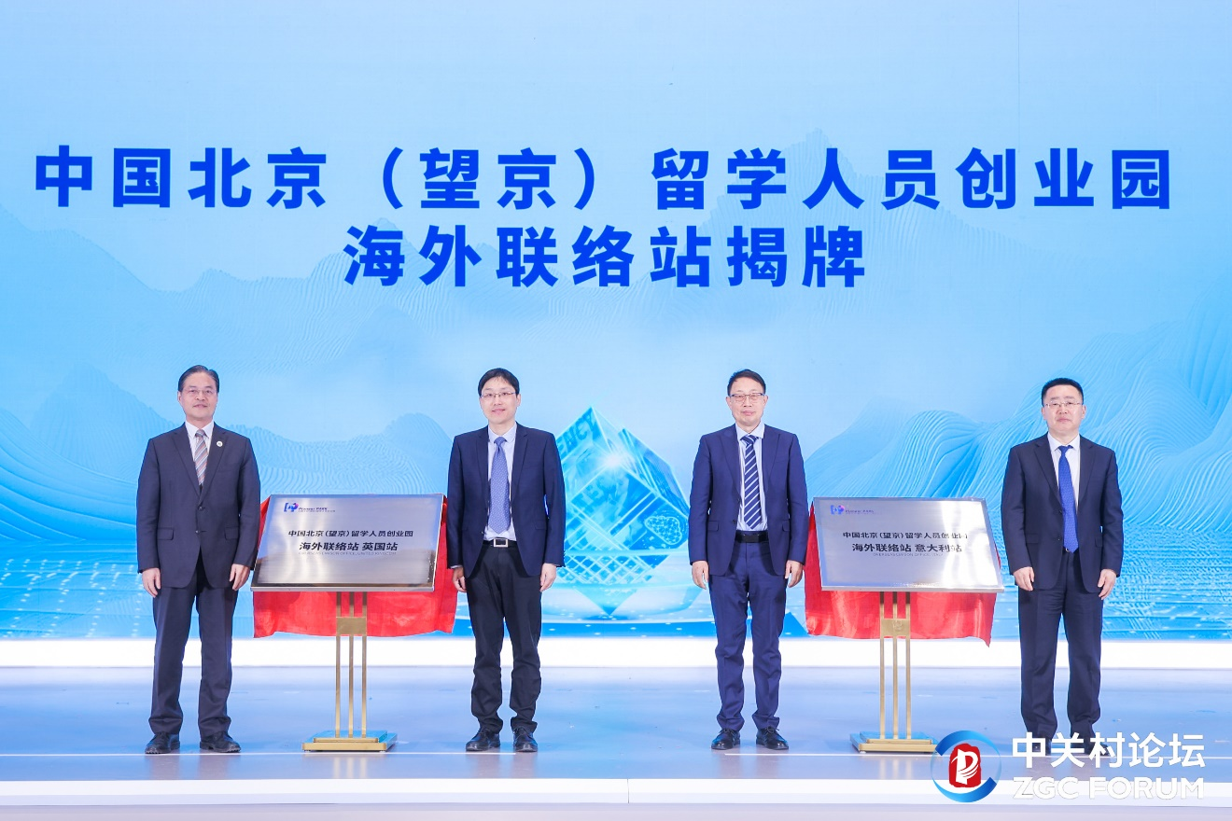
图说：中国北京（望京）留学人员创业园海外联络站英国站和意大利站揭牌

论坛上，中国北京（望京）留学人员创业园海外联络站英国站和意大利站顺利揭牌。朝阳区将精益求精做好海外联络站服务运营，深度链接意大利科创之城，英国剑桥、牛津等国际顶尖高校和区域科创资源，通过强化在人才交流、学术研究、产业协作及创新实践等多维度的合作，进一步织密国际合作的全球网络，扩大“朋友圈”的广度与深度，为留学人员创新创业打造更具国际影响力的开放生态平台。

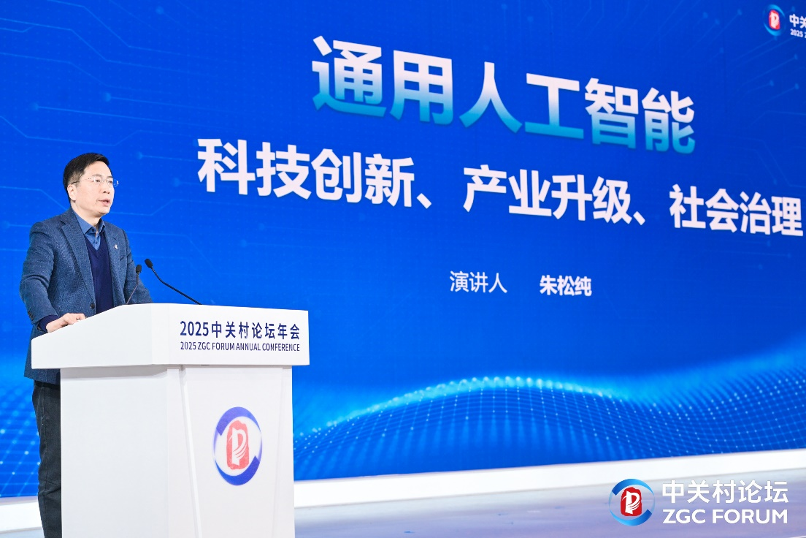
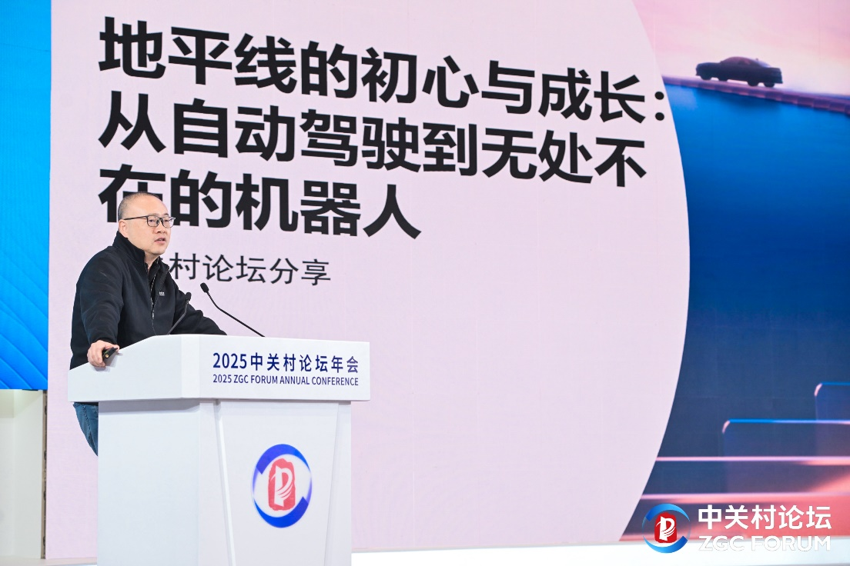
图说：北京通用人工智能研究院院长朱松纯以“通用人工智能科技创新、产业升级、社会治理”为题作主旨演讲
图说：地平线创始人兼首席执行官余凯以“从自动驾驶到无处不在的机器人”为题作主旨演讲
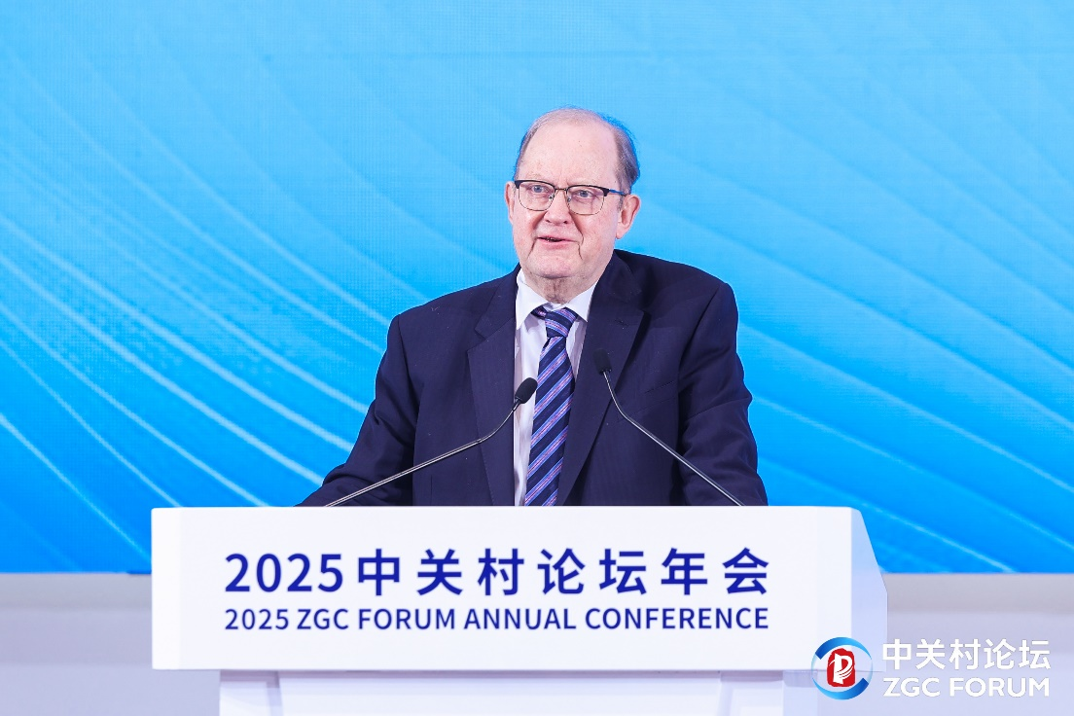
图说：英国经济学家、中国人民大学重阳金融研究院高级研究员罗思义以“中国如何扩大在新质生产力方面的国际领先地位”为题作主旨演讲
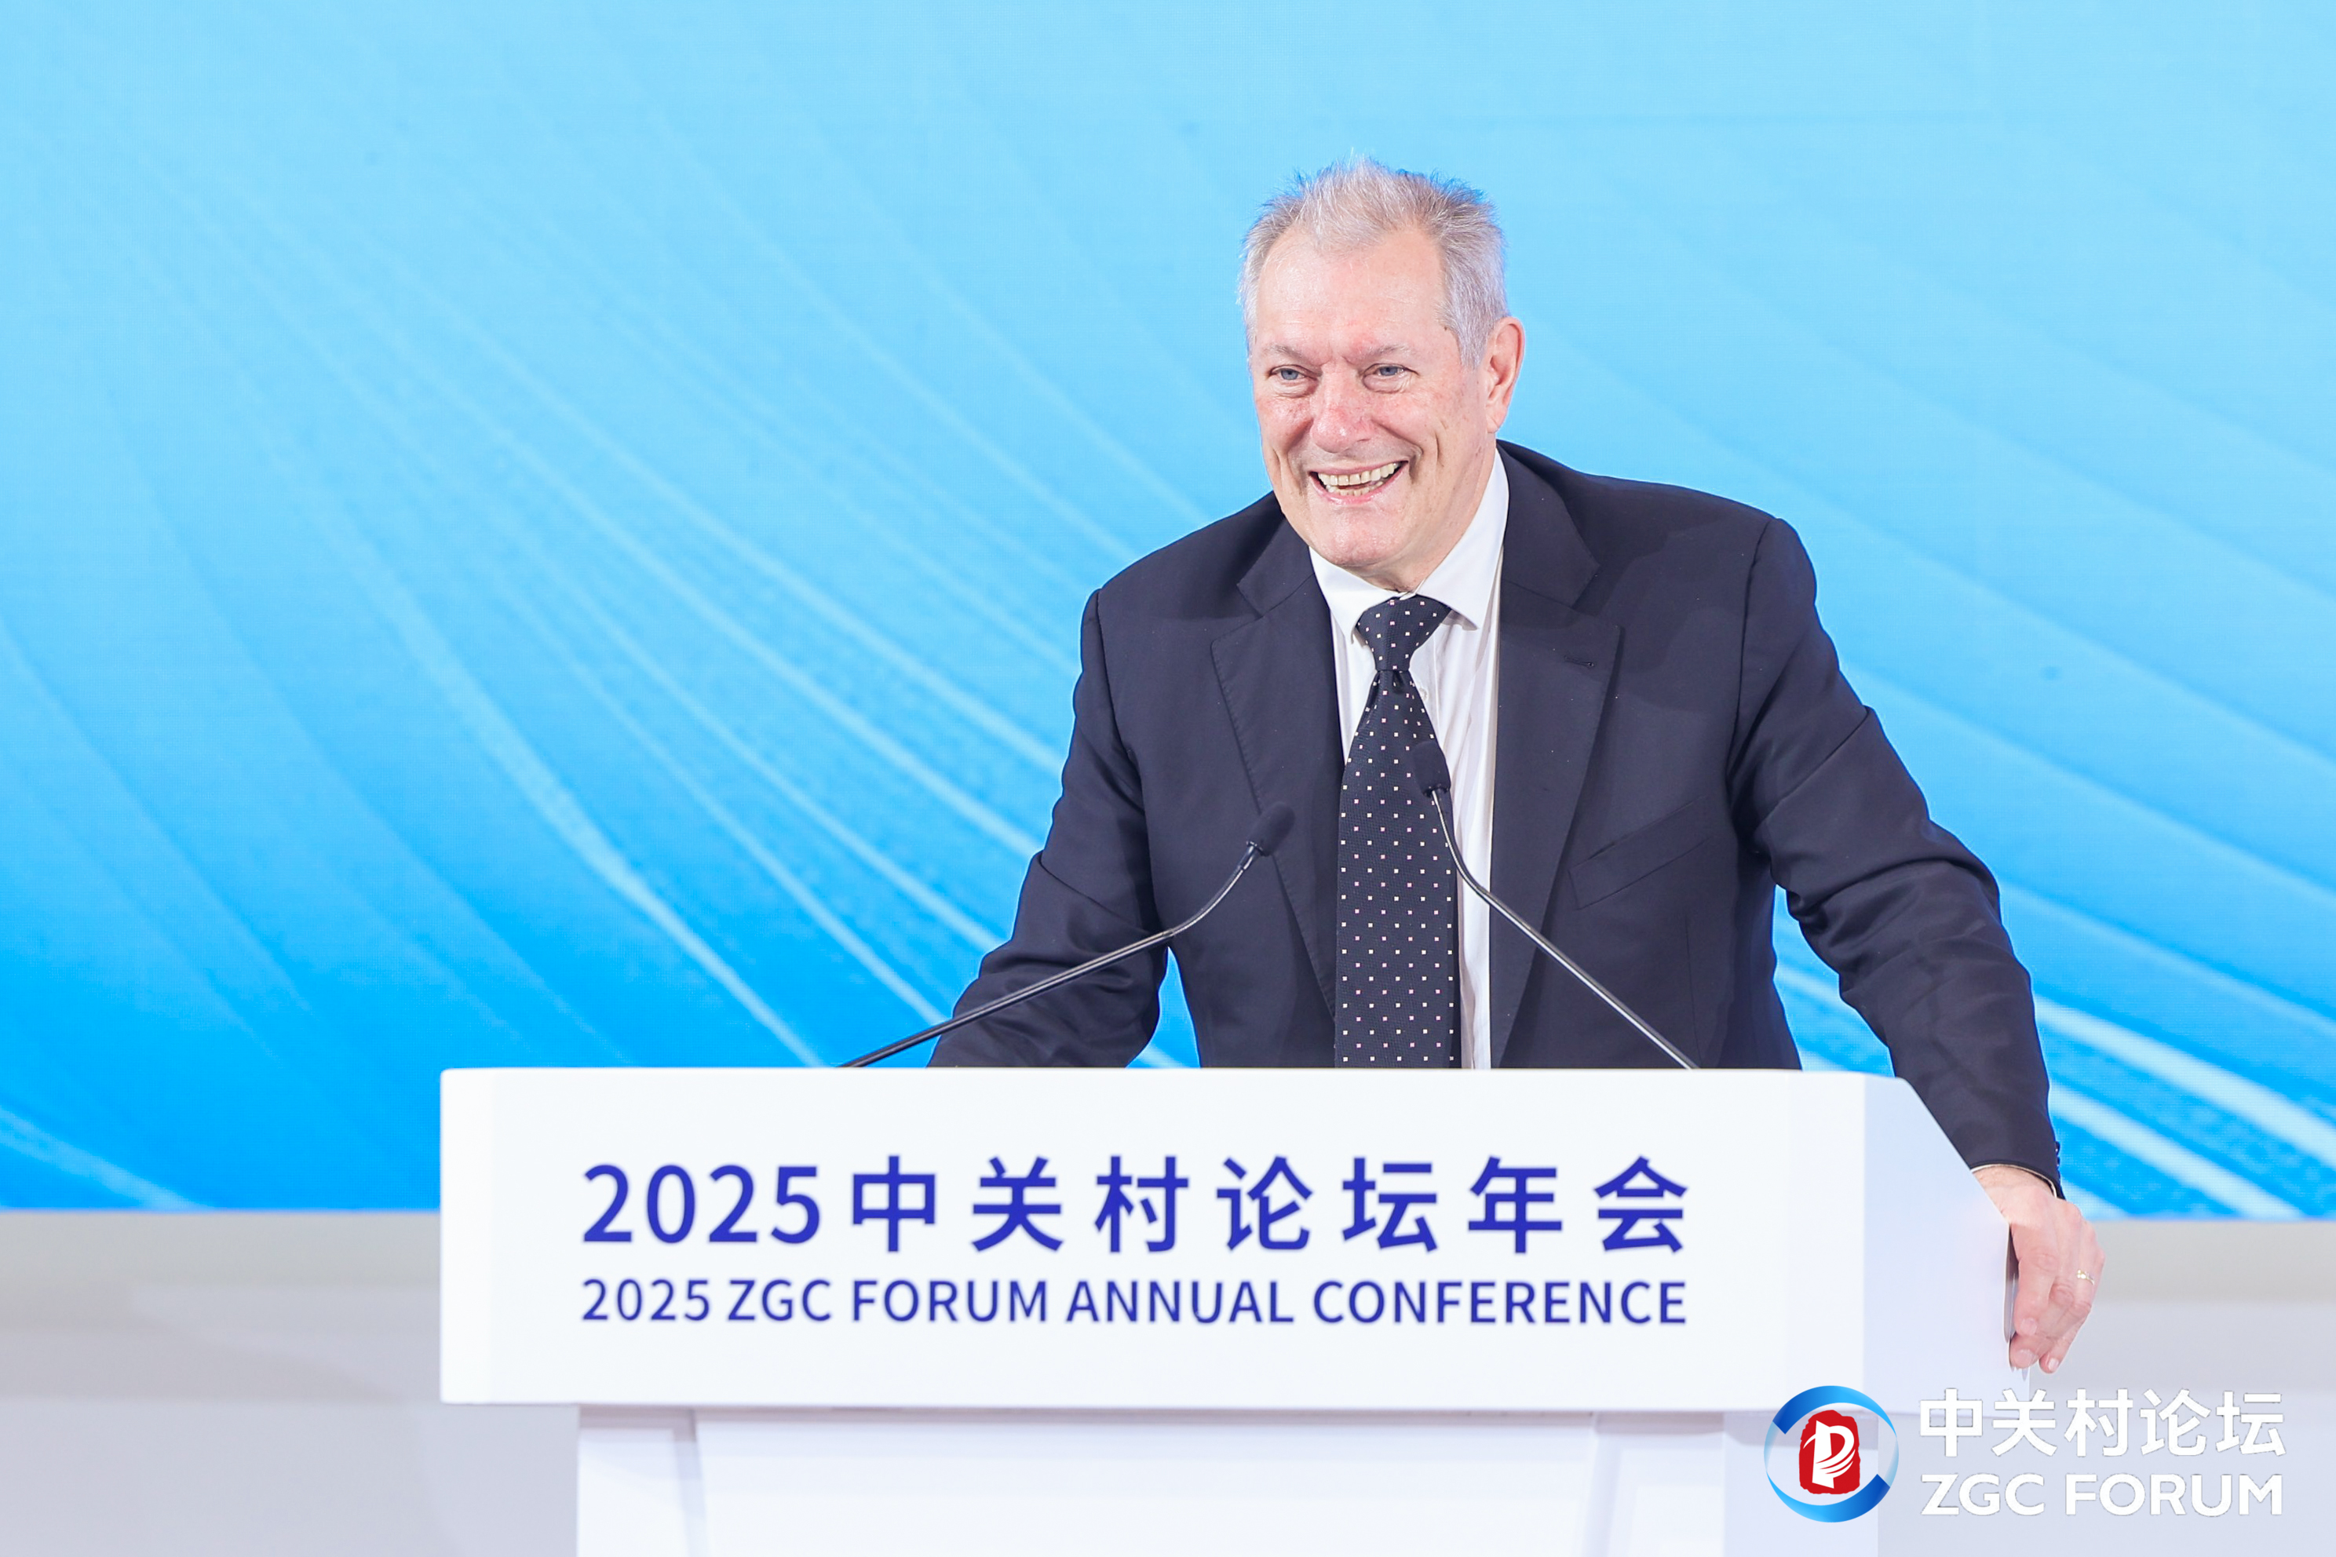
图说：法国艾克斯-马赛大学教授让·西格瓦以“人工智能赋能社会演进”为题作主旨演讲
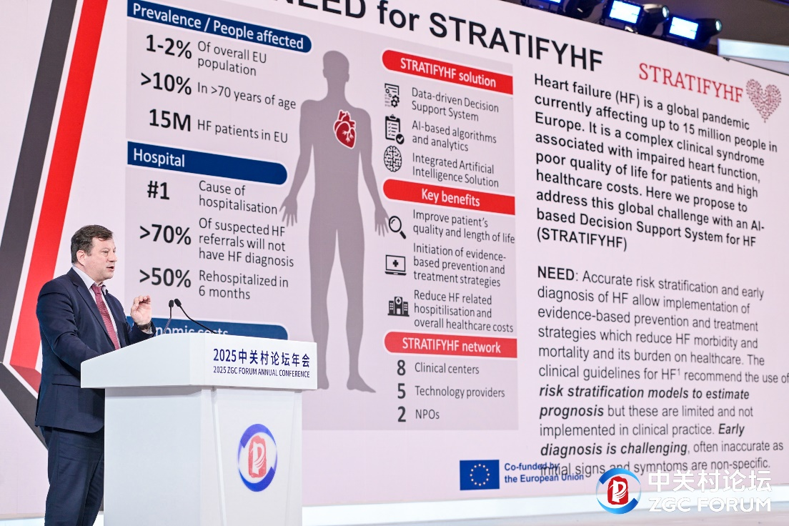
图说：塞尔维亚科学基金会主任内纳德·菲利波维奇以“人工智能在医疗领域的应用”为题作主旨演讲

主旨演讲环节，北京通用人工智能研究院院长朱松纯，地平线创始人兼首席执行官余凯，英国著名经济学家、2024年度中国政府友谊奖获得者、中国人民大学重阳金融研究院高级研究员John Ross（罗思义），法国艾克斯-马赛大学教授Jean Sequeira（让·西格瓦），塞尔维亚科学基金会主任Nenad Filipovic（内纳德·菲利波维奇）等5名中外知名专家、学者及企业家，聚焦发展新质生产力的核心问题——如何让科技创新这个“关键变量”转化为推动高质量发展的“最大增量”，次第呈现通用人工智能、自动驾驶、国际战略布局、人工智能应用等领域的前沿洞察和关键成果，启发和延展了海内外留学人员推动新质生产力发展的前进方向和实践路径。

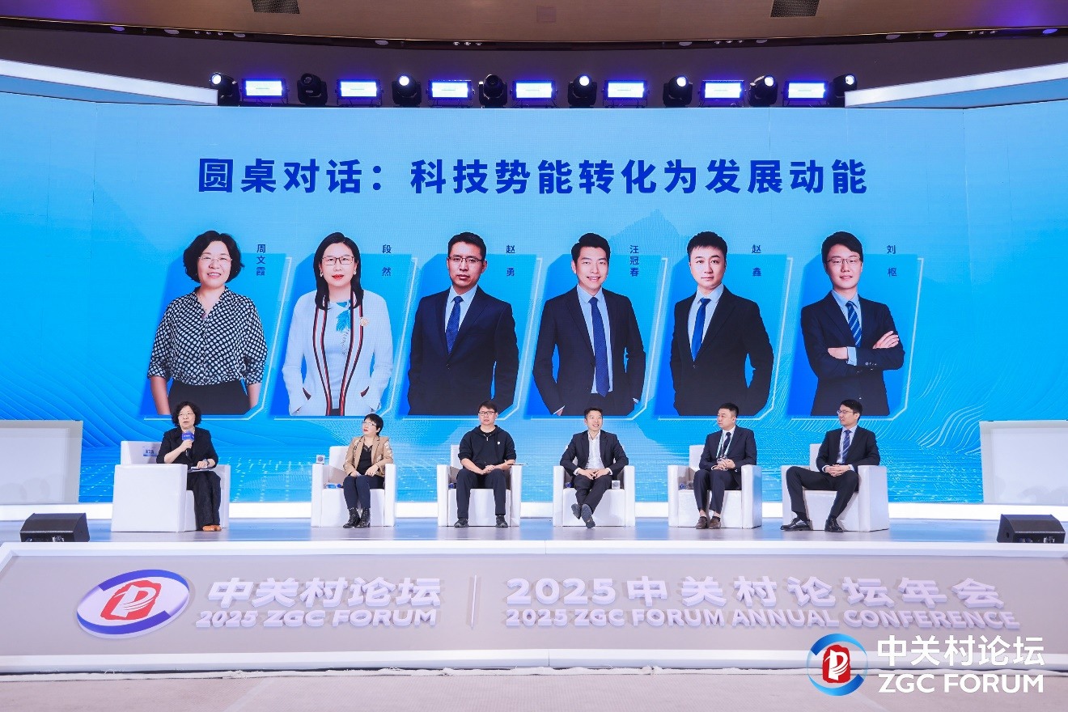
图说：留学人员创新创业企业家代表围绕“科技势能转化为发展动能”主题开展圆桌对话
圆桌对话环节，在中国人民大学劳动人事学院教授、北京人才发展战略研究院特聘专家周文霞主持下，留学人员创新创业企业家代表北京格灵深瞳信息技术股份有限公司董事长赵勇，来也科技（北京）有限公司联合创始人、首席执行官汪冠春，北京软体机器人科技股份有限公司董事长赵鑫，北京思谋智能科技有限公司联合创始人、副总裁刘枢，北京吉奥农业（集团）有限公司董事长段然围绕“科技势能转化为发展动能”议题，就“如何更好实现‘技术驱动’与‘市场驱动’的双向奔赴”“如何实现投入和产出平衡，形成可持续的AI产业生态链”“如何加速新技术新产品商业化落地”“人工智能怎样赋能农业新质生产力、农业高质量发展”等交流企业创新发展收获，还分享了关于“海归创业者是否要以及怎么成为既懂技术的科学家、又懂市场的企业家”“怎么提高自己以免被AI取代”等创新创业者成长经验，助力社会各界更好适应并引领新质生产力发展，在创新创业创造的时代洪流中书写人生华章。
中央有关单位、市区相关部门领导和企业代表，京津冀晋鲁琼等地留学人员代表和新闻媒体界朋友等500余人出席论坛，共同见证留学人员创新创业论坛以开拓之姿助力新质生产力发展全新起航，共同期待海内外留学人员以满腔热忱与卓越智慧为全面推进中国式现代化和高质量发展开辟新道路、贡献新力量、展现新作为。

